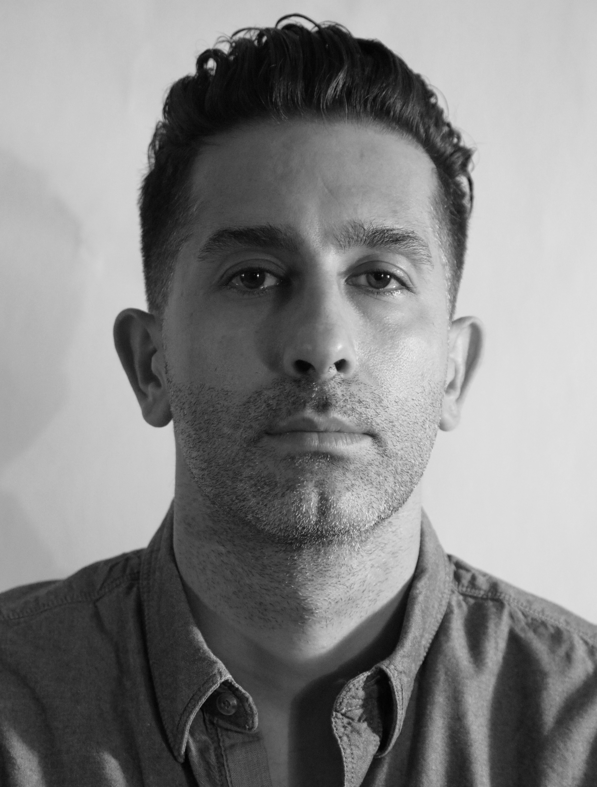

روزبه نعمتی شریف
مجسمه ساز

متولد:
۲۲/فروردین /۱۳۵۹، تهران

تحصیلات :
کارشناس ارشد پژوهش هنر دانشگاه هنر تهران۱۳۸۲
کارشناس طراحی صنعتی دانشگاه هنر و معماری آزاد تهران۱۳۷۷

نمایشگاه انفرادی:
«پایان نامیرا»،گالری سو،تهران،اردیبهشت ۱۴۰۱

نمایشگاه های گروهی:
-«چهاردهمین جشنواره هنرهای تجسمی»،گالری صبا،۱۴۰۰
-«سی مجسمه،سی مجسمه ساز»،گالری آرتبیشن،۱۴۰۰
-«یاد-بود»،گالری سو،۱۴۰۰
-«سنگ،کاغذ،قیچی»،گالری نگاه،۱۴۰۰
-«پرنده ها»،گالری سو،۱۴۰۰
-«آخرین سالانه قرن»،گالری خط سفید،۱۳۹۹
«سیزدهمین جشنواره هنرهای تجسمی»،گالری صبا،۱۳۹۹
-«سطح-فضا»،گالری ایرانشهر،۱۳۹۹
-«سومین اکسپو مجسمه سازی ایران»گالری هنر و طراحی،۱۳۹۹
-«نمایشگاه فیگوراتیو»،گالری ایرانشهر،۱۳۹۸

